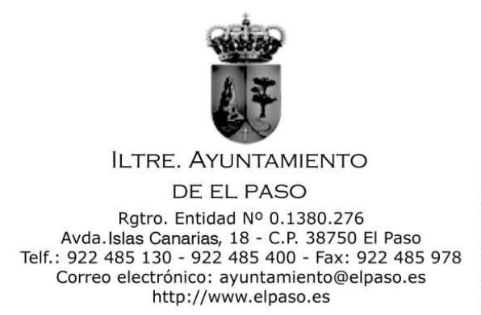
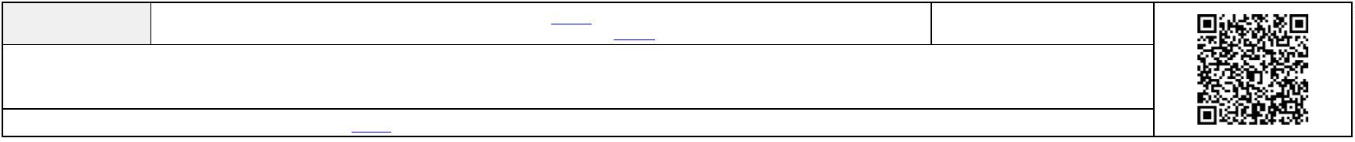
Expediente 31/2021
MARÍA DEL CARMEN CAMACHO LORENZO, SECRETARIA ACCIDENTAL DEL ILUSTRE
AYUNTAMIENTO DE EL PASO,
C E R T I F I C O: Que durante el plazo de exposición pública
del expediente de aprobación del Presupuesto de este Ayuntamiento
correspondiente al ejercicio 2021, así como de la plantilla del
personal y del plan estratégico de subvenciones, comprendido entre
los días 04/02/2021 y 24/02/2021, ambos inclusive, no se ha
presentado reclamación alguna contra los mismos.
Y para que así conste y surta los efectos acreditativos
oportunos, se expide la presente certificación de orden y con el
visto bueno del Sr. Alcalde, en El Paso.
Vº Bº
EL ALCALDE,
LA SECRETARIA ACCTAL.,
(Documento firmado electrónicamente)
1
Firmado por:
MARÍA DEL CARMEN CAMACHO LORENZO - Secretaria _{Ver firma}
SERGIO JAVIER RODRÍGUEZ FERNÁNDEZ - Alcalde - Presidente _{Ver firma}
Fecha: 25-02-2021 09:11:22
Fecha: 25-02-2021 11:17:53
Nº expediente administrativo: 2021-000031 Código Seguro de Verificación (CSV): 233A11A525D8083B073D462146F6C159
Comprobación CSV: https://sede.elpaso.es//publico/documento/233A11A525D8083B073D462146F6C159
Fecha de sellado electrónico: 25-02-2021 12:20:29 _{Ver sello}
- 1/1 -
Fecha de emisión de esta copia: 27-04-2022 08:20:59

